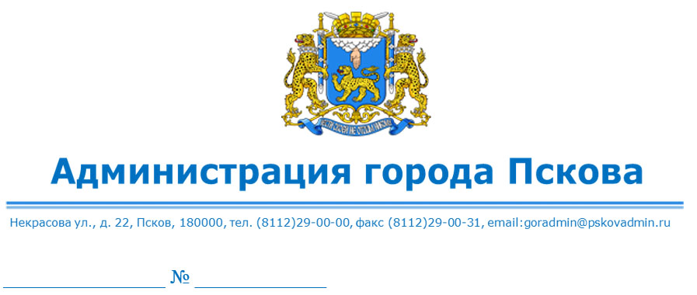
Управление Росреестра по Псковской области
60_upr@rosreestr.ru

«О выявлении правообладателя ранее
учтенного земельного участка с кадастровым
номером 60:27:0030117:2 (КИГ № 32)»

В соответствии со статьей 69.1 Федерального закона от 13.07.2015 № 218-ФЗ «О государственной регистрации недвижимости», статьей 16 Федерального закона от 06.10.2003 № 131-ФЗ «Об общих принципах организации местного самоуправления в Российской Федерации», руководствуясь статьями 28, 32 Устава муниципального образования «Город Псков», Администрация города Пскова установила следующее.
1. В отношении земельного участка с кадастровым номером 60:27:0030117:2, расположенного по адресу: обл. Псковская, г. Псков, ул. Правды, в качестве его правообладателя, владеющего данным земельным участком на праве постоянного (бессрочного) пользования, выявлен ГАРАЖНЫЙ КООПЕРАТИВ № 32 ПО СТРОИТЕЛЬСТВУ, ЭКСПЛУАТАЦИИ КОЛЛЕКТИВНЫХ ГАРАЖЕЙ ИНДИВИДУАЛЬНЫХ ВЛАДЕЛЬЦЕВ, идентификационный номер налогоплательщика 6027036950, основной государственный регистрационный номер 1026000969862.
2. Право постоянного (бессрочного) пользования ГАРАЖНОГО КООПЕРАТИВА № 32 ПО СТРОИТЕЛЬСТВУ, ЭКСПЛУАТАЦИИ КОЛЛЕКТИВНЫХ ГАРАЖЕЙ ИНДИВИДУАЛЬНЫХ ВЛАДЕЛЬЦЕВ на указанный земельный участок подтверждается распоряжением Администрации города Пскова от 25.11.1992 № 2100-р «О перерегистрации и выдаче свидетельств на право бессрочного (постоянного) пользования землей гаражным кооперативам».
3. Управлению по градостроительной деятельности Администрации города Пскова направить настоящее решение в орган регистрации прав для внесения в Единый государственный реестр недвижимости.

Заместитель Главы
Администрации города Пскова А.М. Ульянов

